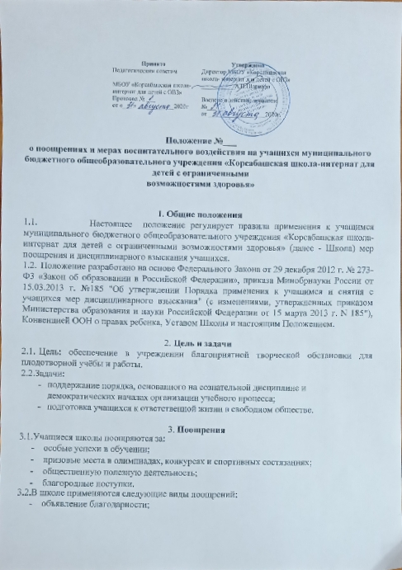

Принято | Утверждено
Педагогическим советом | Директор МБОУ «Корсабашская  школа- интернат для детей с ОВЗ»
МБОУ «Корсабашская школа- интернат для детей с ОВЗ» | ___________А.Н.Шарипов
Протокол № ___  от «___ » ____________2020г | Введено в действие приказом №___  от ___________________2020г.

Положение №___
о поощрениях и мерах воспитательного воздействия на учащихся муниципального бюджетного общеобразовательного учреждения «Корсабашская школа-интернат для детей с ограниченными
возможностями здоровья»
1. Общие положения
- Настоящее положение регулирует правила применения к учащимся муниципального бюджетного общеобразовательного учреждения «Корсабашская школа-интернат для детей с ограниченными возможностями здоровья» (далее - Школа) мер поощрения и дисциплинарного взыскания учащихся.
- Положение разработано на основе Федерального Закона от 29 декабря 2012 г. № 273-Ф3 «Закон об образовании в Российской Федерации», приказа Минобрнауки России от 15.03.2013 г. №185 "Об утверждении Порядка применения к учащимся и снятия с учащихся мер дисциплинарного взыскания" (с изменениями, утвержденных приказом Министерства образования и науки Российской Федерации от 15 марта 2013 г. N 185"), Конвенцией ООН о правах ребенка, Уставом Школы и настоящим Положением.
- Цель и задачи
  - Цель: обеспечение в учреждении благоприятной творческой обстановки для плодотворной учёбы и работы.
2.2.Задачи:
- поддержание порядка, основанного на сознательной дисциплине и демократических началах организации учебного процесса;
- подготовка учащихся к ответственной жизни в свободном обществе.
- Поощрения
3.1.Учащиеся школы поощряются за:
- особые успехи в обучении;
- призовые места в олимпиадах, конкурсах и спортивных состязаниях;
- общественную полезную деятельность;
- благородные поступки.
3.2.В школе применяются следующие виды поощрений:
- объявление благодарности;
- награждение похвальным листом «За отличные успехи в учении» (учащихся переводного класса, имеющих четвертные и годовые отметки «5» по всем предметам, изучавшимся в этом классе);
- награждение грамотой, дипломом или благодарственным письмом;
- награждение ценным подарком.
3.3.Поощрения выносятся директором школы по представлению педагогического совета, классного руководителя, а также в соответствии с положениями о проводимых в учреждении конкурсах и соревнованиях и объявляются приказом по школе. Поощрения объявляются публично, доводятся до сведения учащихся и работников школы.
- Меры дисциплинарного взыскания
  - Меры дисциплинарного взыскания не применяются к учащимся с ограниченными возможностями здоровья (с задержкой психического развития и различными формами умственной отсталости).

